Mobiilirakendused:

kodutöö - Vastata küsimustele.

1. Mis tähendab MVVM?

2. Mis on antud arhitektuurilises lähenemises binder?

3. Kuidas toimub ühendamine vaate classis (koodi näide)?

4. Mida peab kasutama avalike muutujate juures?

5. Mis teegi peab alla tõmbama, et kasutada MVVM lähenemist?

1. MVVM on lühend Model-View-ViewModel arhitektuurinimetusest.

2. MVVMis on binderiks mudeli ja vaatemudeli vahel märgistuskeel XAML.

3. XAML vaade päritakse klassi kus on funktsionaalne kood:

XAML vaade:

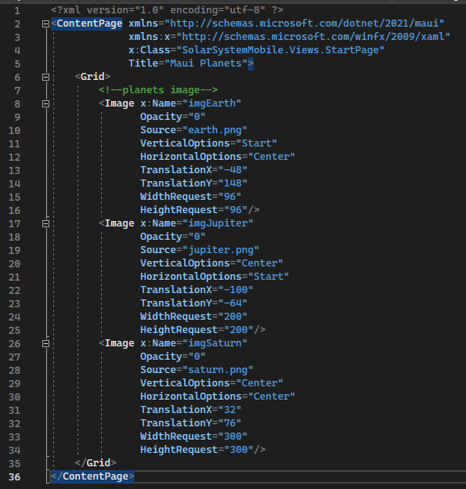

Klassis olev pärilus mis pärib vaate klassi kus on kood:

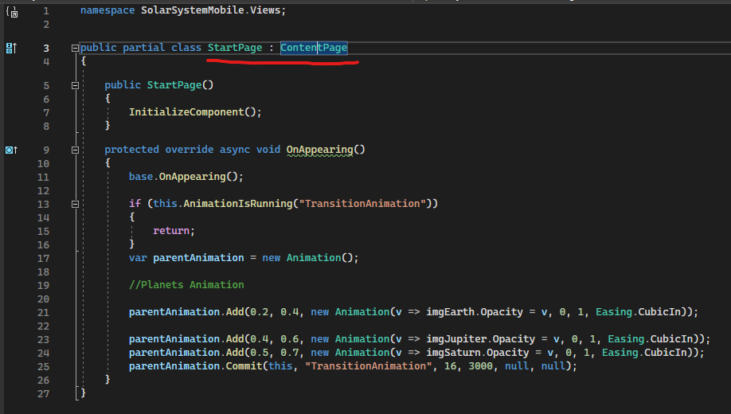

4. ei tea, aga 1 kahest:

Xaml.cs klassi vaate juurde:

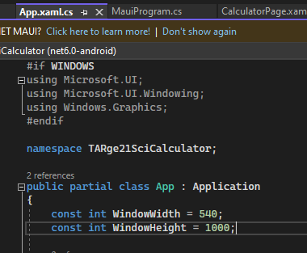

Või globalusings klassi   
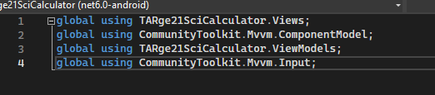

5. Visual Studio 2022 ning Visual Studios on selle jaoks vaja Microsoft.Maui.Dependencies, System.Runtime.InteropServices.NFloat.Internal ja Microsoft.Maui.Extensions teeke.